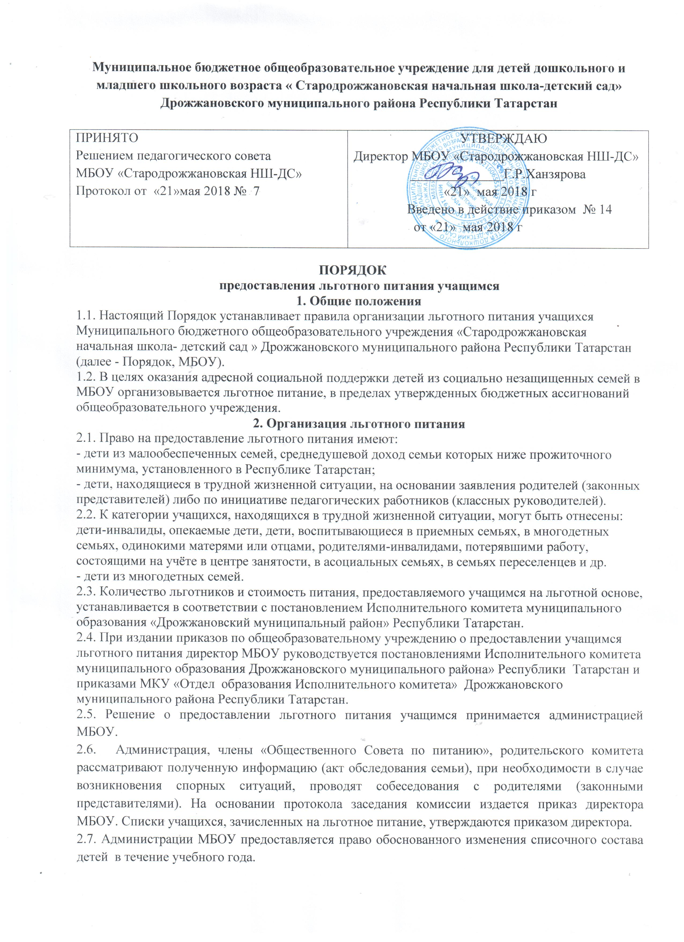
2.8. Администрация МБОУ, члены родительского комитета имеют право:
-организовать дополнительное посещение семей, подавших заявление на льготное питание, для выяснения спорных вопросов;
-на уважение своего решения сотрудниками МБОУ и родителями.
Обязаны:
- объективно выносить решения о предоставлении льготного питания и возвращаться к повторному рассмотрению вопросов питания в случае обращения родителей;
- корректно и уважительно отзываться о родителях, учащихся и членах их семей.
3. Контроль. Ответственность.
3.1. Повседневную организацию питания осуществляют классные руководители под руководством ответственного за организацию питания. Для осуществления учета учащихся, получающих питание на льготной основе, и контроля над целевым расходованием бюджетных средств, выделяемых на питание учащихся, классным руководителем ведется табель по учету питающихся.
3.2. Классные руководители имеют право:
- участвовать в заседании комиссии при рассмотрении вопросов льготного питания;
- принимать участие в составлении акта обследования семьи, давая корректную, достоверную информацию о жилищных и других условиях жизни учащегося;
- осуществлять льготное питание согласно приказу и вести ежедневный учет питающихся;
- снимать с льготного питания учащихся на время их отсутствия;
- организовывать разъяснительную и просветительскую работу с учащимися и родителями (законными представителями) о правильном питании.
3.3. Родители (законные представители) учащихся, подавшие заявление, несут ответственность за своевременность и достоверность представляемых сведений, являющихся основанием для назначения льготного питания.
3.4. Ответственность за своевременную подготовку документов для предоставления льготного питания несет классный руководитель.
3.5. Ответственность за организацию льготного питания в общеобразовательном учреждении несет директор МБОУ.
3.6. В МБОУ должны быть следующие документы, регламентирующие и учетные, подтверждающие расходы по льготному питанию:
- порядок предоставления льготного питания учащимся;
- приказ директора о назначении ответственных за организацию льготного питания лиц с возложением на них функций контроля и регламентирующий его организацию;
- график питания учащихся;
- пакет документов для постановки учащихся на льготное питание;
- табель по учету питающихся;
- справки, акты, аналитические материалы по вопросам организации льготного питания.

